《文献检索》机检实验报告
(2023-2024秋季学期)

学院：机械与电子工程学院
班级：机化2201
姓名：黄钊伟
学号：2022013106

目的：了解文献检索系统的基本结构，熟练掌握搜索引擎及国内外著名文献数据库系统的使用方法，学会利用中国知网、维普、万方、Elsevier、SCI等信息资源平台检索相关信息。
要求：完成下列作业，递交实验报告打印件及电子文件各一份

一、利用百度搜索引擎（http://www.baidu.com）完成下列各题
1. 查找网页标题中含有“亚运会闭幕式”的网页信息；打开某网页，保存一条简单描述（最多200字）；截图检索过程（检索式、检索框）。
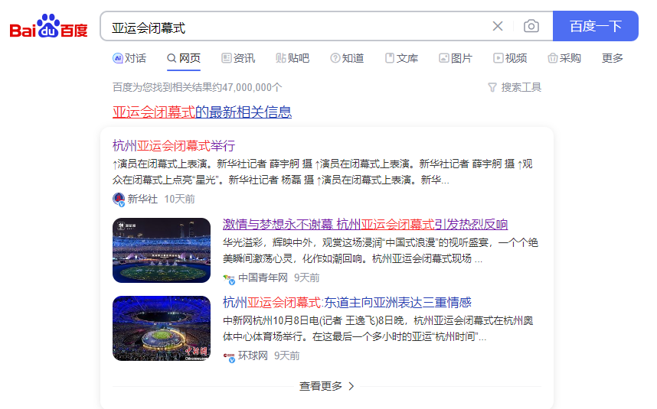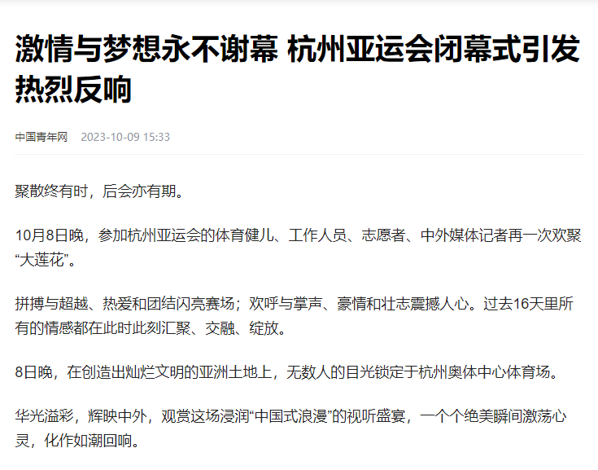
2．查出“最近一月” 关于“恒大地产暴雷”方面的相关信息，记录其中一条你认为重要的内容简要（最多200字）。截图检索过程。
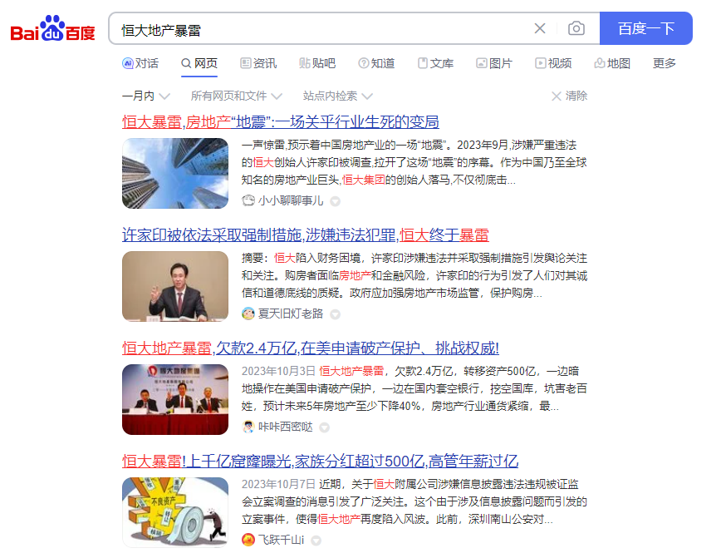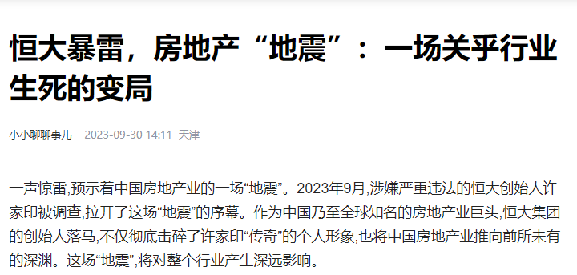
3．打开 “百度翻译”功能界面，设定源语言和目标语言。将“农用飞行器”或“机械化种植”一词翻译为英文，并用截图的方式记录所得结果。
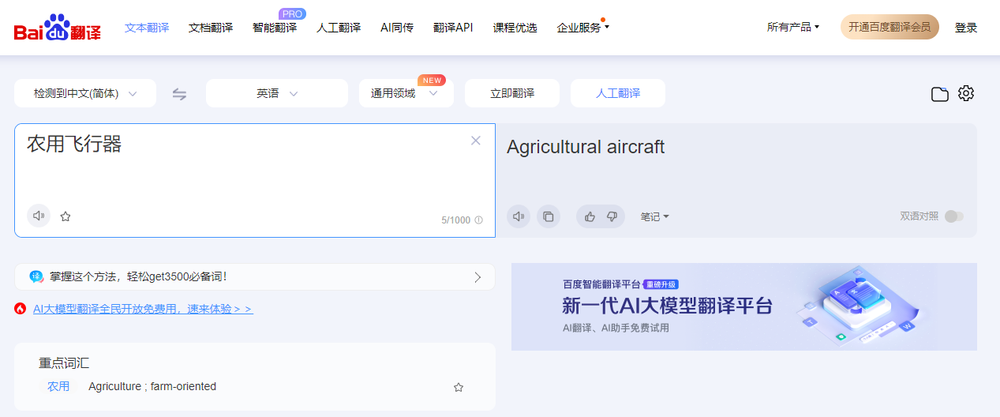
4．利用“百度学术”查出“水稻机械化栽植”方面研究论文，摘录其中一篇文章的题目、作者及刊名（包括年期号）。
作者：林丽英 题目：水稻机械化栽植从"无序抛秧"到"有序抛秧"的技术发展
刊名：福建农机 2000-03-05.
二、了解国内外数值与事实型资源库，完成下列各题
1．了解中华人民共和国中央人民政府门户网站（www.gov.cn），查出并记录2021年全国粮食产量(万吨)—— 68285.1 ;棉花产量(万吨)—— 573.1

2．利用《经济社会大数据研究平台》（https://data.cnki.net/home/）统计年鉴——《中国统计年鉴2020年》查出并记录2019年末全国总人口（万人）——
其中，男性占比——51.09；女性占比——48.91；城镇占比——60.60；乡村占比——39.40
3．进入中国研究生招生信息网（http://yz.chsi.com.cn/），通过信息库－专业库查出全国招收“机械电子工程”专业学术型硕士研究生的单位有120家，并选择记录你希望报考的两个单位的名称。
西安交通大学 中国科学技术大学
4.进入国家自然科学基金委员会网站（http://www.nsfc.gov.cn）,浏览主页项目指南，查出2023年度“青年科学基金项目”申请人应当具备的3个条件。
（1）具有从事基础研究的经历;
（2）具有高级专业技术职务（职称）或者具有博士学位，或者有2名与其研究领域相同、具有高级专业技术职务（职称）的科学技术人员推荐；
（3）申请当年1月1日男性未满35周岁（1985年1月1日(含)以后出生），女性未满40周岁（1980年1月1日(含)以后出生）。
5.利用AF(https://www.acronymfinder.com/)工具查出Universal Decimal Classification （国际十进分类法）的简称—— UDC

6.利用中国名校精品课资源服务平台（http://www.shutu.tv/school/139/zgmx）查出3 种与机械工程相关的课程名称及提供院校。
1.机械制造基础（北京建筑大学） 2.工程图学(上海交通大学) 3. 工程材料（清华大学）

7.利用中科UMajor大学专业课学习资源（http://www.umajor.org/）查出机械设计——
铆接、焊接、胶接和过盈连接同步练习试卷4 ，打开试题，摘录单项选择题中第一题内容（截图）
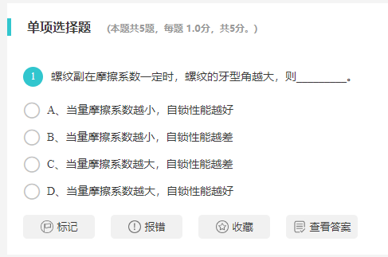

8.利用爱课程（http://www.icourses.cn/cuoc）查出视频公开课工业设计史的提供学校—— 中国矿业大学

9. 查出我校省级精品课程（精品资源共享课）（https://eol.nwafu.edu.cn/meol/custom.do?menuId=5）
汽车拖拉机学的课程负责人—— 师帅兵

10.请查出图书馆购买的多媒体数据库爱迪科森职业培训数据库中职业考证中工程建筑方面某一课程的
课程名称——一级建造师 水利水电工程管理与实务 精讲通关
主讲人——马丽娜

三、进入我校购买的（中国知网）中国期刊全文数据库系统（平台）完成下列各题

1.从分类目录依次点击农业科技—农业工程—农业动力、农村能源—拖拉机等类目名称，查出相关文章，分别用两种方式打开2篇文章的全文内容。（截图）
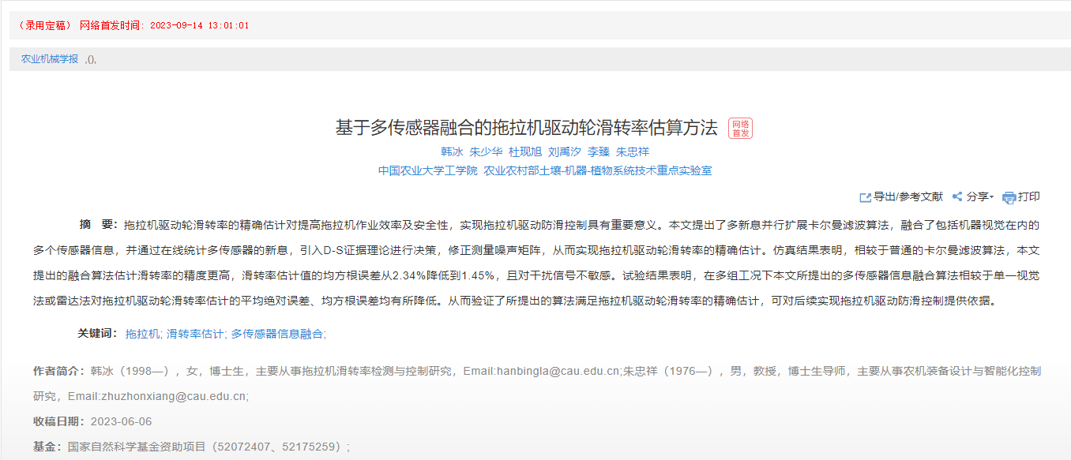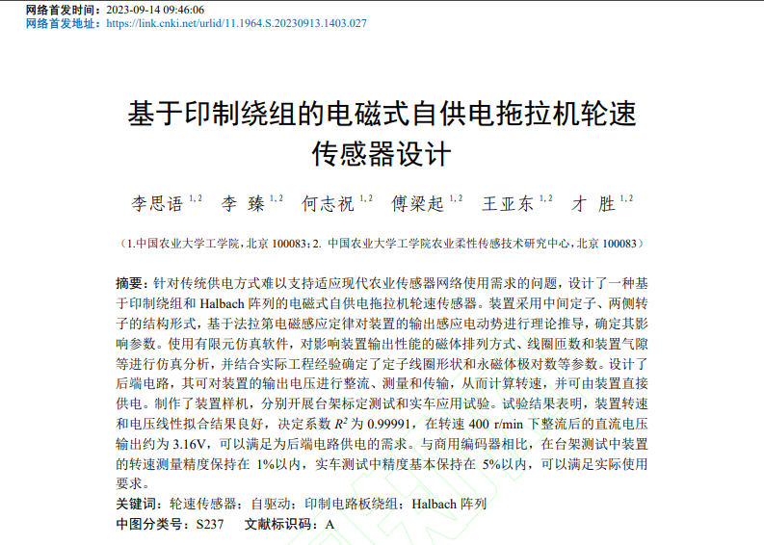

2.查出2008- 2011年发表的篇名中包含“发动机”和“维修”两词的期刊论文，选择保存2条文献题录。（练习输入检索词发动机维修，选择模糊，完成检索。看看检出论文数量是否相同，想想为什么？）。
[1]李小波,王宏伟,李良锋.基于比例风险模型的发动机旋转部件维修决策研究[J].国防科技,2011,32(06):27-31.
[2]李小波,王宏伟,李良锋.基于可用度的发动机旋转部件维修时机决策[J].装备制造技术,2011(12):10-11.

3.查出武汉大学的作者2015以来发表在SCI来源期刊、EI来源期刊上的文章，按发表时间排序，选择保存最新的2篇文章题录。
[1]关皓明,张雪莹,浩飞龙等.基于电影产业链分工的城市跨尺度网络功能分化及关联效应演变[J].地理学报,2023,78(10):2425-2442.
[2]孔雪松,府梦雪,江平.中国特色乡村空间格局与旅游空间协同优化分区[J].地理学报,2023,78(10):2554-2573.

4．利用来源期刊查出《中国机械工程学报》2015年发表的文章，按被引排序，保存被引频次最高的2篇文章题录。
[1]Zhaojun Y ,Yingnan K ,Fei C , et al.Bayesian Reliability Modeling and Assessment Solution for NC Machine Tools under Small-sample Data[J].Chinese Journal of Mechanical Engineering,2015,28(06):1229-1239.
[2]Huizhong G ,Lin L ,Xiaoguang C , et al.Feature Extraction and Recognition for Rolling Element Bearing Fault Utilizing Short-Time Fourier Transform and Non-negative Matrix Factorization[J].Chinese Journal of Mechanical Engineering,2015,28(01):96-105.

5．查出我校何东健老师2010以来发表在核心期刊上的论文，选择保存2条文献题录。
[1]何东健,刘冬,赵凯旋.精准畜牧业中动物信息智能感知与行为检测研究进展[J].农业机械学报,2016,47(05):231-244.
[2]赵凯旋,何东健.基于卷积神经网络的奶牛个体身份识别方法[J].农业工程学报,2015,31(05):181-187.

6．查出我校胡耀华老师以第一作者发表的论文，并核对每篇文章是否为第一作者，保存2条文章题录。
[1]胡耀华,平学文,徐明珠等.高光谱技术诊断马铃薯叶片晚疫病的研究[J].光谱学与光谱分析,2016,36(02):515-519.
[2]胡耀华,蒋国振,熊来怡等.猕猴桃冷库内流场的CFD模拟[J].农机化研究,2012,34(05):155-159.DOI:10.13427/j.cnki.njyi.2012.05.005.

7.通过分类—主题检索，查出机械工业类文献题名中包含多级齿轮的论文，保存2条文章题录。
[1]杨秀芳,何亚鹏,徐雨达等.基于GAPSO-SVM的多级齿轮箱故障诊断新方法[J].西安理工大学学报,2022,38(04):519-525.DOI:10.19322/j.cnki.issn.1006-4710.2022.04.007.
[2]申勇,章翔峰,周建星等.多级齿轮传动裂纹故障频率分析与特征提取[J].振动.测试与诊断,2022,42(02):328-334+410.DOI:10.16450/j.cnki.issn.1004-6801.2022.02.018.

8．从分类角度查出农业工程方面的文献
（1）点击分组浏览中的机构，了解机构排位情况，西北农林科技大学排在第（2）位;
（2）点击分组浏览中的作者，了解作者排位情况，吴普特排在第（9）位；
（3）点击分组浏览中的基金，了解基金资助情况，国家自然科学基金论文共（9938）篇
（4）选择（GB/T 7714-2015 格式引文）下载格式，导出你认为重要的论文10篇（题录）
[1]王丽丽,丁雪华,韩天凯等.井渠轮灌条件下永济灌域地下水环境的变化研究[J/OL].灌溉排水学报:1-7[2023-10-18].https://doi.org/10.13522/j.cnki.ggps.2023036.
[2]靳龙,陈波铭.考虑多工况的甘蔗收割机回转台轻量化研究[J/OL].机械设计与制造:1-8[2023-10-18].https://doi.org/10.19356/j.cnki.1001-3997.20231017.033.
[3]赵思翔,王伟,刘艺琳等.基于虚拟水视角的四川省农业水资源压力时空演化[J/OL].灌溉排水学报:1-7[2023-10-18].https://doi.org/10.13522/j.cnki.ggps.2023191.
[4]刘军,于颖多.隔膜式电磁阀内部流场数值模型构建与流动特性分析[J/OL].中国农村水利水电:1-14[2023-10-18].http://kns.cnki.net/kcms/detail/42.1419.TV.20231013.1848.066.html.
[5]刘祯媛,张体彬,梁青等.不同浓度微咸水灌溉对土壤水盐分布及冬小麦生长的影响[J/OL].水土保持学报:1-10[2023-10-18].https://doi.org/10.13870/j.cnki.stbcxb.2024.01.010.
[6]李文龙,戴飞,赵武云等.双垄种床耕作施肥作业过程仿真分析与试验[J/OL].干旱地区农业研究,2023(05):264-273[2023-10-18].http://kns.cnki.net/kcms/detail/61.1088.S.20231016.1351.032.html.
[7]马海燕,李福林,张克峰等.地下渗灌研究进展[J/OL].中国农村水利水电:1-14[2023-10-18].http://kns.cnki.net/kcms/detail/42.1419.TV.20231016.1616.010.html.
[8]李凡,江思珉,邢旭光等.井塘结合入渗补给地下水的包气带水流模拟[J/OL].干旱地区农业研究,2023(05):59-69[2023-10-18].http://kns.cnki.net/kcms/detail/61.1088.S.20231016.1120.005.html.
[9]罗海峰,张晟,吴明亮等.中间集抛后送式双侧斜输烟草培土机设计与试验[J/OL].农业机械学报:1-12[2023-10-18].http://kns.cnki.net/kcms/detail/11.1964.S.20231016.1405.013.html.
[10]吕金庆,崔鹏飞,竹筱歆等.大垄宽幅马铃薯中耕机纵横稳定性优化设计与试验[J/OL].农业机械学报:1-11[2023-10-18].http://kns.cnki.net/kcms/detail/11.1964.s.20231012.1153.024.html.

9．点击期刊导航，输入西北农林科技大学学报并完成检索，整刊浏览西北农林科技大学学报(自然科学版)2022年第一期论文，打开浏览某篇论文全文（截图记录）。
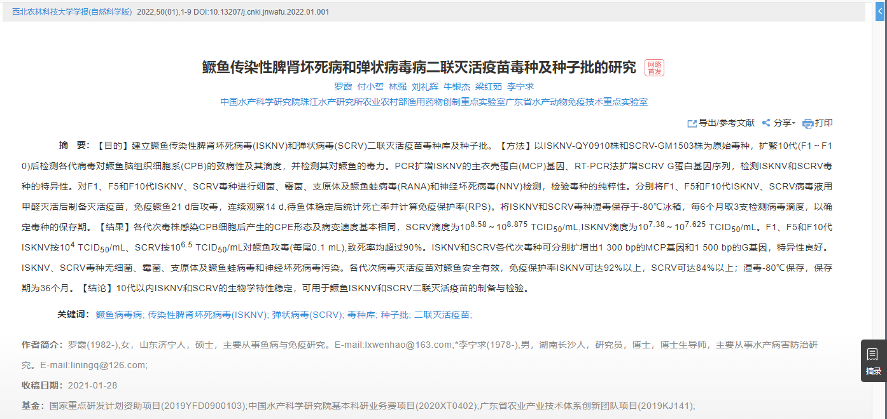

10.进入专业检索界面，输入检索式TI=('拖拉机'+'汽车')*'发动机'-'维修'，完成检索，浏览相关文献（截图记录），用语言表述该检索式的检索含义——
篇名中包含“拖拉机”或“汽车”，并且包含“发动机”，但是不包含“维修”。
四、进入我校购买的“重庆维普信息资源系统”中文期刊服务平台，完成下列各题。

- 查出题名中包含汽车零件一词的文献，精练出北大核心期刊的论文，记录2篇论文题录(提示：基本检索界面的精确检索必须使用英文双引号).
[1]张连松.粉末冶金汽车零件的力学性能及开发应用——评《粉末冶金汽车关键零件开发与应用》[J].中国有色冶金,2023,52(2):166-166.
[2]朱炳耀,贾小波.超声振动原位Al_(2)O_(3(p))/7075汽车零件合金组织与耐腐蚀性能研究[J].有色金属科学与工程,2023,14(4):511-517.
2．在上题的基础上，再进行二次检索或机构精练，查出吉林大学的论文。
[1]何东野,姜维林,金文明,张天鹏.液压锤及其在汽车零件模锻中的应用[J].汽车技术,1990(12):37-41.
[2]张义民,林逸,朱兴华.汽车零件可靠性设计的二阶矩法[J].汽车工程,1993,15(6):345-349.
[3]马芳武,韩露,周阳,王世英,蒲永锋.采用聚乳酸复合材料的汽车零件多材料优化设计[J].吉林大学学报：工学版,2019,49(5):1385-1391.
3.进入高级检索界面，查出西北农林科技大学2017年以来发表的论文，精练出农业工程类
论文并记录2条题录。
[1]王玉宝,吴楠,张富尧,李鑫,刘荣,殷杰玲.基于三维水足迹模型的农业用水可持续性评估[J].农业机械学报,2023,54(1):287-295.
[2]王惠,凌刚,查晴,钟华莉,王文娥,胡笑涛.肥料种类与浓度对灌水器堵塞特征的影响及防堵策略[J].农业工程学报,2023,39(5):53-60.
4.查出西安交通大学曹秉刚老师的论文，记录2 篇发表在《太阳能学报》上论文题录。
[1]张彦宁,康龙云,周世琼,曹秉刚.小波分析应用于风力发电预测控制系统中的风速预测[J].太阳能学报,2008,29(5):520-524.
[2]徐大明,康龙云,曹秉刚.基于NSGA-Ⅱ的风光互补独立供电系统多目标优化[J].太阳能学报,2006,27(6):593-598.
5.检索分类号为S25（农业航空）及以下类目的论文，记录西北农林科技大学的2 篇论文题录。（提示：练习使用分类表辅助功能，选择分类号）
[1]刘奇,张智韬,刘畅,贾江栋,黄嘉亮,郭宇宏,张秋雨.基于无人机遥感的夏玉米水 分胁迫指数改进方法[J].农业工程学报,2023,39(2):68-77.
[2]高梦阗,韩继良,冯晓春,林娜,阮俊虎.基于农服平台的植保无人机任务分配与路径优化[J].华中农业大学学报,2023,42(3):250-259.
6．利用期刊导航系统查出机械工程—车辆工程类期刊，并记录《汽车工程》一刊的
创刊年——1979年，主办单位——中国汽车工程学会 (提示：三大期刊库的期刊导航都有此功能)。

